Сенсорный сад в Богушевске
Инициативная группа по здоровому образу жизни "БАКС" из Богушевска хочет создать сенсорный сад в посёлке.
Проект: «Сенсорный сад «Территория здоровья»
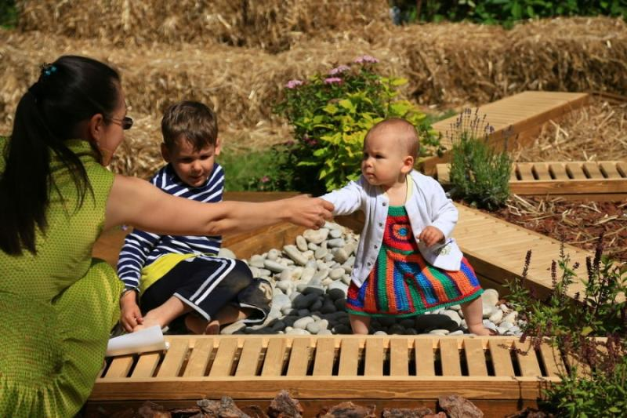
Проблема
Пожилым людям, людям находящимся на реабилитации после перенесенных заболеваний, детям и людям с инвалидностью, людям в сложной жизненной ситуации нет в поселке специализированных мест реабилитации, где они могут получить психологическую помощь и заряд положительных эмоций, а также развивать и реализовать свой потенциал.

Актуальность
На территории Богушевского сельского совета проживает 4 856 жителей, население Богушевска составляет 2808 человек, старше трудоспособного возраста-1407 человек , 26 – дети с инвалидностью, 45 многодетных семей. На территории Богушевского сельского совета находится ГУСО «Богушевский дом-интернат для детей с особенностями психофизического развития».
По разным проблемам эти люди находятся в социальной изоляции и зачастую не могут самостоятельно ее преодолеть. Но они такие же участники социума, как и остальные, и имеют право – независимо от своих физических особенностей, диагнозов и возраста – жить активно и полноценно. Необходимо только создать условия для этого.
Сенсорный сад – специально организованная территория, создающая благоприятные условия для общения с окружающим миром. А сенсорный он потому, что воздействует на разные органы чувств, позволяет их развивать и укреплять. Другими словами, сад ощущений помогает в реабилитации и развитии детей с инвалидностью, в восстановлении после тяжелых болезней, а также в преодолении последствий стресса.
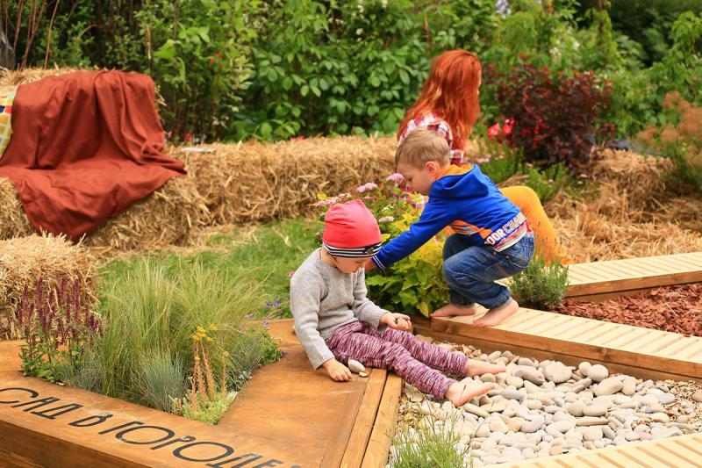

Сенсорный сад – проект, который полезен самой широкой аудитории. Люди смогут отдохнуть в этом пространстве, восполнить свои жизненные силы и получить позитивные эмоции. Позаботившись о социально уязвимых людях, мы сможем помочь и всем желающим.
Идея сенсорного сада не нова, но успешно апробирована и заслуживает распространения. Такие места уже открыты и работают в России, а первый в Беларуси сенсорный сад появился в Боровлянах возле детского хосписа.

Целевая группа
Пожилые, дети и люди с инвалидностью, люди в сложной жизненной ситуации, проживающие в г.п. Богушевск Сенненского района Витебской области.

Решение
- Создаем сенсорный сад – 6-10 модулей.
- Организуем занятия для целевых групп, свободное посещение сада, индивидуальные и групповые занятия садовой терапией для детей и взрослых, специальные мастер-классы по использованию сенсорного сада.
- Реализуем коррекционно-развивающие программы для детей (мелкая моторика, естественное стимулирование органов чувств в сенсорно обогащенной среде, игры для развития воображения, фантазии и речи).

Цели проекта
Будет создан особый ландшафт на «Территории здоровья», который станет популярным и любимым местом, поможет укрепить здоровье людей, справиться со стрессом и восполнит дефицит эмоционально-чувственного общения с окружающей средой.
Воплощение идеи сенсорного сада станет продолжением формирования территории здоровья в Богушевске. В поселке уже проделана значительная работа по продвижению здорового образа жизни: открыты и действуют три велосипедных маршрута (один из маршрутов адаптирован под пешеходный и для занятий скандинавской ходьбой), пункт проката велосипедов и палок для скандинавской ходьбы, издан сборник активных народных игр для организации досуга детей и взрослых.
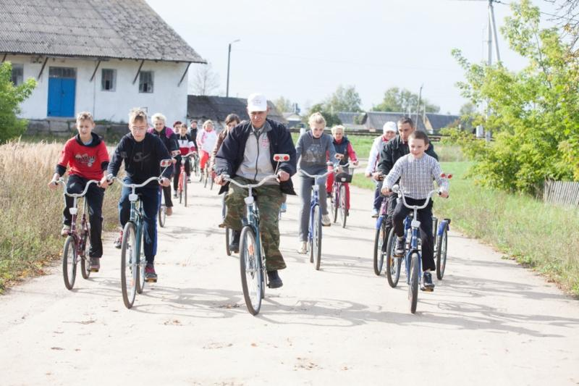
Велопрогулка с учениками Богушевской санаторной школы-интерната
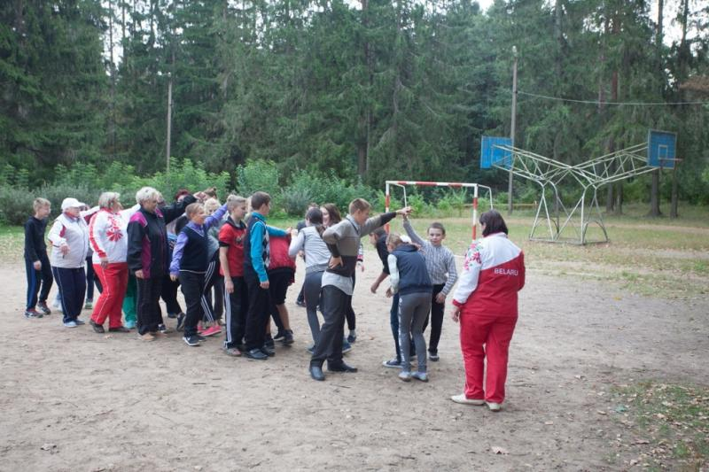
Участники "БАКС" играют в народные игры с учениками санаторной школы-интерната

Бюджет
 | Что необходимо приобрести | Единица измерения | Количество | Цена, BYN | Стоимость,  BYN
1. | Доска | м³ |  |  | 500
2. | Древесина | м³ |  |  | 300
3. | Песок | т | 3 | 50 | 150
4. | Канат | шт. | 3 | 50 | 150
5. | Наполнители | кг. | 1000 | 3 | 150
6. | Изготовление буклета | шт. | 250 | 3 | 750
7. | Баннер-растяжка | шт. | 1 | 450 | 450
8. | Лейка | шт. | 2 | 15 | 30
9. | Саженцы хвойников | шт. | 20 | 50 | 1000
10. | Бескаркасное кресло | шт. | 3 | 200 | 600
11. | Плёнка для укрытия | м² | 100 | 5 | 500
12. | Триммер |  | 1 | 7500 | 7500
13. | Садовые качели | шт. | 2 | 340 | 680
14. | Гамак | шт. | 2 | 200 | 400
15. | Световой модуль с песком | шт. | 1 | 800 | 800
16. Летний душ шт. 1 300 300
17. Бассейн шт. 1 450 450

Итого: 14740

Сроки реализации:
 | Мероприятия | Сроки
1 | Аудит территории и оценка потребностей вместе с пожилыми, родителями детей с инвалидностью, людьми с инвалидностью | выполнено
2 | Подготовка предварительного плана-схемы сенсорного сада | выполнено
3 | Закупка семян цветов | выполнено
4 | Подготовка территории для установки модулей
5 | Закупка материалов: доски, древесина, наполнители, песок
6 | Изготовление деревянных модулей-каркасов,  деревянных дорожек
7 | Разработка адаптивных программ, планирование индивидуальных и групповых занятий
8 | Разработка и создание информационного стенда, брошюр и листовок с полезной информацией
9 | Установка модулей и оформление территории сенсорного сада
10 | Привлечение к выполнению проекта общественных организаций, волонтеров:  - высадка растений, благоустройство территории;  - разработка информационных материалов;  - разработка и проведение досуговых и оздоровительных программ | постоянно
11 | Открытие сенсорного сада
12 | Повторный аудит, обратная связь от целевой группы, систематизация информации о посещаемости сенсорного сада

Команда
Галина Секачёва – лидер группы, руководитель проекта (тел.: +37529 843-16-47)
Инга Глебова-заместитель лидера группы, (тел.:+37529 5151452)
Валентина Метелица – работа с сообществом
Наталья Дудина – дизайн территории и печатной продукции
Полина Пядочкина – член инициативной группы пожилых людей
Елена Клюшенко– методист-инструктор
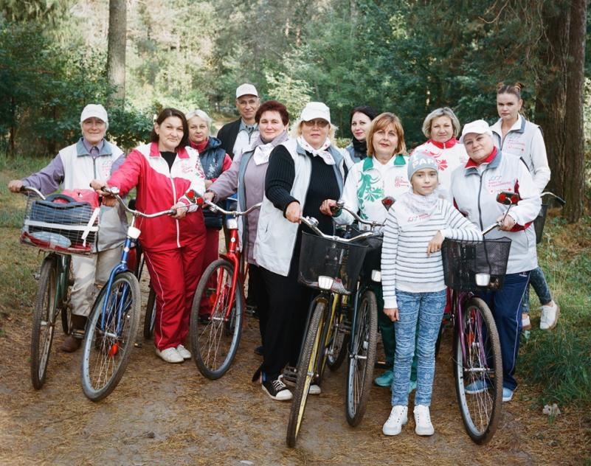
Партнеры
Территориальный центр социального обслуживания населения Сенненского района
Богушевский сельский исполнительный комитет Сенненского района
Белорусское Общество Красного Креста, Совет ветеранов Сенненского района

Не для, а вместе
Основной подход – активное участие: мы будем создавать сенсорный сад не для целевой группы, а вместе с ней.
Мы обучим посетителей сенсорного сада скандинавской ходьбе, народным играм, индивидуальному сопровождению – как быть «куратором» для другого и помочь ему улучшить качество жизни.
Мы верим, что наш проект позволит не только улучшить жизнь в нашем поселке, но и сделать шаг к созданию дружественного всем людям общества, независимо от их статуса, возраста и физических возможностей!

Фото: lookbio.ru, sadiludi.ru, Белорусское Общество Красного Креста

